Бюджетное профессиональное образовательное учреждение
Вологодской области
«Череповецкий медицинский колледж имени Н.М. Амосова»

Регистрационный №

железы внутренней секреции

Учебно-методическое пособие
для аудиторной и внеаудиторной самостоятельной работы
по дисциплине «Анатомия и физиология человека»
I курс
Специальность: 34.02.01 «Сестринское дело»

г. Череповец, 2017г.
Рассмотрено  на заседании ЦМК «Общепрофессиональных дисциплин»  Протокол № ___ от «___» _______ 20___г.  Председатель __________ О.В. Карымова |  | одобрено  на заседании Методического совета  Протокол № ___  от «___» _______ 20___г.  ___________М.А. Жаров

Составитель:
Карымова О.В., преподаватель учебной дисциплины «Анатомия и физиология человека» высшей квалификационной категории, БПОУ ВО «Череповецкий медицинский колледж имени Н.М. Амосова

Рецензенты:
Ганичева Э.Р., преподаватель учебной дисциплины «Основы патологии» высшей квалификационной категории, БПОУ ВО «Череповецкий медицинский колледж имени Н.М. Амосова

Аннотация

Данное пособие содержит лекционный материал по теме «Железы внутренней секреции», вопросы для самоконтроля, а также задания для аудиторной и внеаудиторной самостоятельной работы студентов (немые рисунки, графологические структуры, кроссворд, ситуационные задачи, таблицы).
Учебно-методическое пособие «Железы внутренней секреции» предназначено для студентов I курса медицинского колледжа по специальности 34.02.01 «Сестринское дело».

Содержание

- Введение |  | 4-7
- Теоретический материал по теме «Железы внутренней секреции» |  | 8-29
- Задания для самоконтроля по теме «Железы внутренней секреции» |  | 30-36
- Тестовые задания для рубежного контроля по теме «Железы внутренней секреции» |  | 37-43
- Глоссарий клинической терминологии |  | 44
- Эталоны ответов |  | 45-50
- Список литературы |  | 51

Введение
Учебно-методическое пособие предназначено для студентов медицинского колледжа специальности 34.02.01 «Сестринское дело» для изучения темы «Железы внутренней секреции» с целью обучения, самопроверки и объективного контроля знаний, при решении тестовых заданий, ситуационных задач, кроссвордов, при ответах на контрольные вопросы.
Для того чтобы человек жил, рос, развивался, двигался, выполнял разнообразную работу, нужна не только пища, но и особые химические вещества, гормоны, стимулирующие или ослабляющие функции клеток ткани и органов. Вырабатываются гормоны в железах, не имеющих выводных протоков и выделяющиеся во внутреннею среду организма.
При работе с пособием, предполагаются следующие формы деятельности: краткий лекционный материал по теме, изучение иллюстративного материала, вопросы для самоконтроля, составление таблиц решение ситуационных задач и кроссвордов, изучение медицинской терминологии, решение тестовых заданий.
Целью данного учебного пособия является создание условий для формирования и развития у обучающихся:
- знаний об анатомо-физиологических особенностях желез внутренней секреции;
- знаний о работе гипоталамо-гипофизарно-адреналовой системы.

Требования к результатам освоения основной профессиональной образовательной программы по дисциплине
«Анатомия и физиология человека»

1. Освоение темы «Железы внутренней секреции» способствует формированию у студента общих компетенций, которые включают в себя способность:
OK 1. Понимать сущность и социальную значимость своей будущей профессии, проявлять к ней устойчивый интерес.
ОК 2. Организовывать собственную деятельность, выбирать типовые методы и способы выполнения профессиональных задач, оценивать их выполнение и качество.
ОК 3. Принимать решения в стандартных и нестандартных ситуациях и нести за них ответственность.
ОК 4. Осуществлять поиск и использование информации, необходимой для эффективного выполнения профессиональных задач, профессионального и личностного развития.
ОК 5. Использовать информационно-коммуникационные технологии в профессиональной деятельности.
ОК 6. Работать в коллективе и команде, эффективно общаться с коллегами, руководством, потребителями.
ОК 8. Самостоятельно определять задачи профессионального и личностного развития, заниматься самообразованием, осознанно планировать и осуществлять повышение квалификации.
2. Освоение темы «Железы внутренней секреции» способствует формированию у студента профессиональных компетенций, соответствующих основным видам профессиональной деятельности.
ПК 1.1. Проводить мероприятия по сохранению и укреплению здоровья населения, пациента и его окружения.
ПК 1.2. Проводить санитарно-гигиеническое воспитание населения.
ПК 1.3. Участвовать в проведении профилактики инфекционных и неинфекционных заболеваний.

После изучения темы «Железы внутренней секреции»

Студент должен иметь представление:
- о видах секретов;
- о механизме действия гормонов;
- о видах гормонов, их химической природе;
- об органах–мишенях;
- о механизме работы гипоталамо - гипофизарно-адреналовой системы;
- о механизме регуляции деятельности желез внутренней секреции;
- о проявлениях гипо – и гиперпродукции основных гормонов.

Студент должен знать:
- какие железы называют железами внешней, внутренней, смешанной секреции;
- свойство гормонов;
- структуры гипоталамо-гипофизарно-адреналовой системы;
- физиологические эффекты гормонов гипофиззависимых желез;
- тканевые гормоны;
- гипофиззависимые и гипофизнезависимые железы внутренней секреции;
- перечень латинских, греческих и основных клинических терминов;
- классификацию эндокринных желёз;
- топографию и строение эндокринных желёз;
- функцию основных эндокринных желёз;
- физиологическое действие гормонов на организм человека;

Студент должен уметь:
- демонстрировать в атласе и на таблицах и муляжах железы внутренней секреции;
- применять латинскую терминологию;
- определить условную проекцию на поверхность тела человека желез внутренней секреции;
- использовать теоретические знания при решении ситуационных задач, тестовых заданий и кроссвордов.

Междисциплинарные связи:
Обеспечивающие: Анатомия (9 класс)
Обеспечиваемые:
- ОП.01.Основы латинского языка с медицинской терминологией
- ОП.03. Основы патологии.
- ОП.07. Фармакология. Тема: Препараты гормонов и их синтетические аналоги.
- ПМ.01 МДК 01.01 Здоровый человек и его окружение (Здоровье детей).

Тема: Анатомо-физиологические особенности детского организма.
Внутрипредметные связи:
- Цитология
- Гистология

Тема «Железы внутренней секреции»

План лекции
- Классификация желёз организма человека. Железы внешней, внутренней и смешанной секреции. Эндокринная система.
- Виды гормонов, их характеристика, роль в организме.
- Регуляция выработки гормонов в организме. Гипофиззависимые и гипофизнезависимые железы внутренней секреции.
- Понятие о нарушении функции желёз.

Железы – это анатомические образования, состоящие из железистого эпителия (от лат. glandula)
Классификация желёз организма человека по функции:
Железы внешней секреции (экзокринные) – имеют выводные протоки и выделяют свой секрет на поверхность тела, в полость органов (железы кожи, желудка, дыхательных путей и т.д.). Вырабатывают различные секреты: пищеварительные соки, грудное молоко, пот и т.д.
Железы внутренней секреции (эндокринные) – не имеют выводных протоков и выделяют секрет непосредственно в кровь и лимфу. К ним относятся эпифиз, гипофиз, вилочковая железа, щитовидная железа, паращитовидные железы, надпочечники. Секретом эндокринных желёз являются гормоны.
Железы смешанной секреции – осуществляют внешнюю и внутреннюю секрецию. Имеют выводные протоки. К ним относятся поджелудочная железа и половые железы. Секретом их являются и гормоны, и определённый внешний секрет.
Регуляция физиологических функций организма осуществляется при помощи двух систем - нервной и гуморальной. В организме они действуют согласованно. Нервная регуляция осуществляется быстро, в доли секунды, гуморальная - медленно. Этот вид регуляции ограничен скоростью движения крови по сосудам (0,005- 0,5 м/с). Нервная и гуморальная регуляции тесно связаны между собой и осуществляют единую нейрогуморальную регуляцию. Центральная нервная система, в том числе ее высший отдел - кора мозга, регулирует функции желез внутренней секреции. Это осуществляется путем передачи нервных импульсов непосредственно органам и тканям. Гуморальная регуляция предусматривает регулирующее влияние переносимых кровью, лимфой, тканевой жидкостью биологически активных веществ.
Эндокринная система организма человека – совокупность специализированных органов, тканей и клеток, обладающих эндокринными функциями. К ней относятся эндокринные железы, железы смешанной секреции, клетки некоторых органов (почки, сердце, плацента, пищеварительный тракт). Секретом анатомических образований с эндокринной активностью являются гормоны.
Гормоны - особые биологические активные вещества, которые оказывают специальное действие на обмен веществ, рост и развитие организма. По химической природе гормоны могут иметь белковую природу, являться аминокислотами или стероидами. Они поступают из желёз в кровь, циркулируют в крови в свободном состоянии и избирательно действуют на определённые органы-мишени. Гормоны могут связываться с белками плазмы, но при этом активность их теряется.
Основные свойства гормонов:
- Обладают высокой биологической активностью – оказывают действие на ткани и органы в очень низких концентрациях;
- Избирательно действуют на определённые органы – мишени. Они имеют на поверхности клеточной мембраны или внутри клетки специальные рецепторы, с которыми и связываются гормоны.
- Обладают дистантным характером действия (органы – мишени расположены далеко от железы);
- Являются строго специфичными – действуют лишь на определённые клетки – мишени;
- Быстро разрушаются в организме (период полураспада гормонов гипофиза составляет 10-15 мин.);
Роль гормонов в организме:
- Стимулируют физическое и психическое развитие организма;
- Регулируют обмен веществ (метаболическое действие). Поддерживают гомеостаз – постоянство состава внутренней среды организма;
- Регулируют функции внутренних органов (физиологическое действие).
Гормоны осуществляют гуморальную регуляцию функций организма. Гормоны участвуют в регуляции и интеграции всех функций организма. Они способствуют приспособлению организма к изменяющимся условиям внешней и внутренней среды и восстанавливают измененное равновесие внутренней среды.
Для поддержания роста, жизнедеятельности организма требуется определенный уровень содержания гормонов в крови. В тех случаях, когда наблюдается недостаток того или иного гормона, говорят о гипофункции данной железы. Когда гормоны вырабатываются железой в избытке, говорят о гиперфункции железы. При гипофункциях и гиперфункциях желез внутренней секреции возникают эндокринные заболевания. В настоящие время известно большое количество гормонов, многие из которых синтезированные (инсулин, адреналин и др.).
По влиянию на обмен веществ различают:
- анаболические гормоны (анаболики) – стимулируют синтез белка в организме.
- катаболические гормоны (катаболики) – стимулируют распад белка в организме.
В организме человека железы внутренней секреции располагаются следующим образом: в области головного мозга – гипофиз и эпифиз; в области шеи и грудной клетки - щитовидная, паращитовидная и вилочковая железы; в брюшной полости – поджелудочная железа и надпочечники; в области таза – яичники и семенники.
Регуляция выработки гормонов в организме
В регуляции функции эндокринной системы большое значение имеет гипофиз и гипоталамус промежуточного мозга.
По отношению к гипофизу различают железы:
1. Гипофиззависимые – их секреция регулируется гипофизом и гипоталамусом. Гипоталамус выделяет рилизинг – факторы, стимулирующие секрецию гипофиза, и статины, тормозящие секрецию гипофиза. Под их влиянием гипофиз вырабатывает гормоны, влияющие на секрецию других желёз. К гипофиззависимым железам относятся щитовидная железа, корковое вещество надпочечников и половые железы.
2. Гипофизнезависимые железы - функция железы находится под контролем прямых и обратных связей в организме. При избытке гормона его секреция снижается, при недостатке – увеличивается. На клетки железы оказывает влияние концентрация того вещества, уровень которого контролируется данным гормоном (например, уровень сахара в крови). К гипофизнезависимым железам относятся паращитовидные железы, эпифиз, поджелудочная железа.

Гипофиз
Гипофиз (придаток мозга) - небольшая железа массой 0,5-0,7 г. Расположен в гипофизарной ямке турецкого седла клиновидной кости. Через отверстие в диафрагме седла гипофиз соединен с воронкой гипоталамуса промежуточного мозга. Гипофиз состоит из трех долей: передней (аденогипофиз), промежуточной и задней (нейрогипофиз). (рис.1)

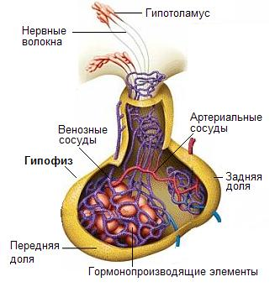

Рис. 1 Гипофиз

В передней доле гипофиза вырабатывается ряд гормонов: соматотропный, тиреотропный, гонадотропный, адренокортикотропный и другие.
Соматотропный гормон контролирует рост костей, мышц, органов, регулирует обменные процессы в организме.
При гиперфункции в детском возрасте возникает гигантизм (рис. 2), у взрослого человека - акромегалия (увеличение отдельных частей тела: рук, ног, носа и др.) (рис.3). При гипофункции в детском возрасте человек остается карликом. Гипофизарные карлики имеют нормальное развитие психики и правильные пропорции тела. Гипофункция у взрослых вызывает изменения в обмене веществ, что приводит либо к общему ожирению, либо к резкому исхуданию.
Тиреотропный гормон контролирует функцию щитовидной железы, влияет на ее развитие и продукцию гормонов.
Адренокортикотропный гормон регулирует функции коркового вещества надпочечников.

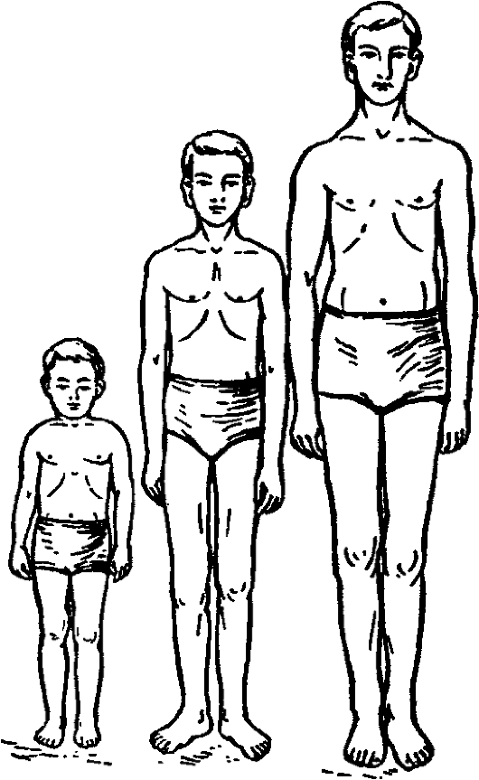
Рис. 2. Гигантизм. Мальчики одного возраста (14 лет).
Слева - гипофизарный карлик - рост 100 см; справа - гипофизарный гигант - рост 187 см;
в центре - нормальный мальчик - рост 148 см.

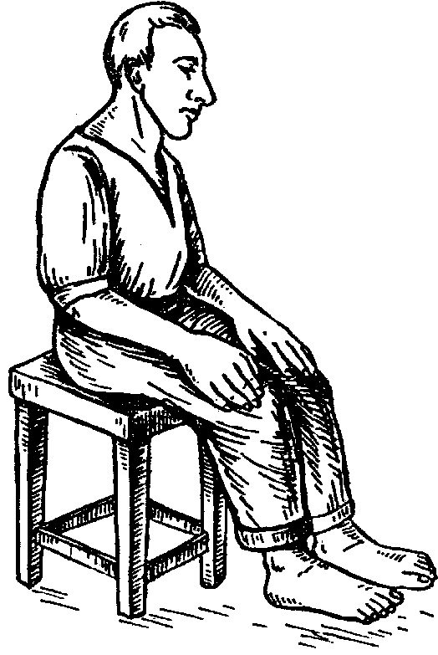
Рис. 3. Больной акромегалией. Разрастание нижней челюсти, носа, кистей и стоп.
К гонадотропным гормонам относят фолликуло-стимулирующий (способствует росту половых клеток), лютеинезирующий (усиливает образование половых гормонов и рост желтого тела), лютеотропный (способствует образованию желтого тела и синтезу прогестерона), пролактин (усиливает выработку молока молочными железами).
Промежуточная часть передней доли гипофиза выделяет гормоны меланоцитотропин, регулирующий синтез пигмента меланина, и липотропин, активирующий обмен жиров.
Задняя доля гипофиза (нейрогипофиз) образована нервной тканью, не синтезирует гормоны. В заднюю долю гипофиза транспортируются биологически активные вещества окситоцин и вазопрессин. Они вырабатываются ядрами гипоталамуса, накапливаются в гипофизе и выделяются в кровь. Вазопрессин оказывает сосудосуживающее и антидиуретическое действие.
Окситоцин действует на гладкую мускулатуру матки, усиливая ее сокращения в конце беременности, и стимулирует выделение молока.
Гормоны передней доли гипофиза (тропные гормоны)
Название гормона | Физиологическое действие
Соматотропный  гормон  (гормон роста)- стг | Метаболический эффект:  - является выраженным анаболиком, обеспечивает синтез белка в клетках, создаёт в организме положительный азотистый баланс;  - способствует утилизации жиров;  Физиологический эффект:  - регулирует процессы роста и развития молодого организма;  - стимулирует рост длинных трубчатых костей конечностей в длину.
Тиреотропный  гормон - ТТГ | - стимулирует рост и развитие щитовидной железы;  - способствует захвату железой йода из крови, что увеличивает секрецию её гормонов;  - в результате нарастает интенсивность всех видов обмена веществ, повышается температура тела
Адренокортикотропный  гормон - Актг | - регулирует функции пучковой и сетчатой зон коры надпочечников – стимулирует секрецию глюкокортикоидов;  - способствует расщеплению белков, жиров и углеводов;  - снижает проницаемость капилляров;  - является адаптивным гормоном – секреция увеличивается при стрессах
Гонадотропные гормоны - гтг:  - фолликулостимулирующий гормон;  - лютеинизирующий  гормон | - стимулируют рост фолликулов в яичнике,  - стимулируют овуляцию и образование жёлтого тела;  - стимулируют процесс сперматогенеза в яичках;  - стимулируют секрецию половых гормонов;
Пролактин - лг  (лютеотропный гормон) | - регулирует рост молочных желёз;  - стимулирует секрецию молока;  - стимулирует инстинкт материнства;  - поддерживает существование жёлтого тела яичников и выработку в нём гормона прогестерона

Гормон средней доли гипофиза

Название гормона | Физиологическое действие
Меланоцитостимулирующий гормон - мсг | - стимулирует образование пигмента меланина в коже и волосах;

Гормоны гипоталамуса, поступающие в заднюю долю гипофиза

Название гормона | Физиологическое действие
Антидиуретический гормон - АДГ (вазопрессин) | - вызывает сужение кровеносных сосудов;  - вызывает повышение артериального давления;  - увеличивает реабсорбцию воды в почечных канальцах, что уменьшает объём мочи;
Окситоцин | - стимулирует сокращения мускулатуры матки в процессе родов;  - стимулирует выделение молока молочными железами;  - тормозит функцию жёлтого тела яичников;

Нарушение функции гипофиза

Гормон гипофиза | Гиперфункция | Гипофункция
Соматотропный гормон  (гормон роста) | В детском организме развивается гигантизм (пропорциональное увеличение размеров скелета).  У взрослого человека развивается акромегалия - непропорциональное увеличение костей кистей, стоп, носа, нижней челюсти, увеличение размеров внутренних органов. | В детском организме развивается карликовость (гипофизарный нанизм) - пропорциональное уменьшение размеров скелета.
Тиреотропный гормон | - увеличение размеров щитовидной железы – зоб;  - увеличение выработки тиреоидных гормонов с характерными клиническими проявлениями. | - уменьшение размеров щитовидной железы;  - уменьшение выработки тиреоидных гормонов с характерными клиническими проявлениями
Адренокортико-тропный гормон | - гиперплазия надпочечников;  - увеличение секреции гормонов глюкокортикоидов с развитием синдрома гиперкортизолизма (синдром Иценко-Кушинга). | Развивается атрофия коркового слоя надпочечников, уменьшается выработка гормонов глюкокортикоидов.
Антидиуретический гормон | -увеличивается реабсорбция воды в почках;  - развивается гиперволемия и повышение артериального давления;  - повышается величина сердечного выброса. | Развивается несахарный диабет.  Симптомы:  - выраженная полиурия;  - низкий удельный вес мочи, отсутствие сахара в моче;  - выраженная жажда.

Краткая характеристика гипофиза
Латинское название | Hypophysis
Количество | Непарная
Масса | Мужчины – 0,5 -0,6 г, женщины 0,6-0,7 г
Топография | Гипофизарная ямка турецкого седла на теле клиновидной кости черепа;
Строение | Три доли: передняя, промежуточная, задняя
Гормоны | Тропные: интермедин, вазопрессин, окситоцин

Эпифиз
Эпифиз - непарная, овальная, шишковидная железа, часть промежуточного мозга (эпиталамуса) также выполняет эндокринные функции. Эпифиз располагается в борозде между верхними холмиками четверохолмия среднего мозга. Его масса около 0,2 г., длина 1-15 мм, ширина 6-10 мм, толщина 4-6 мм.
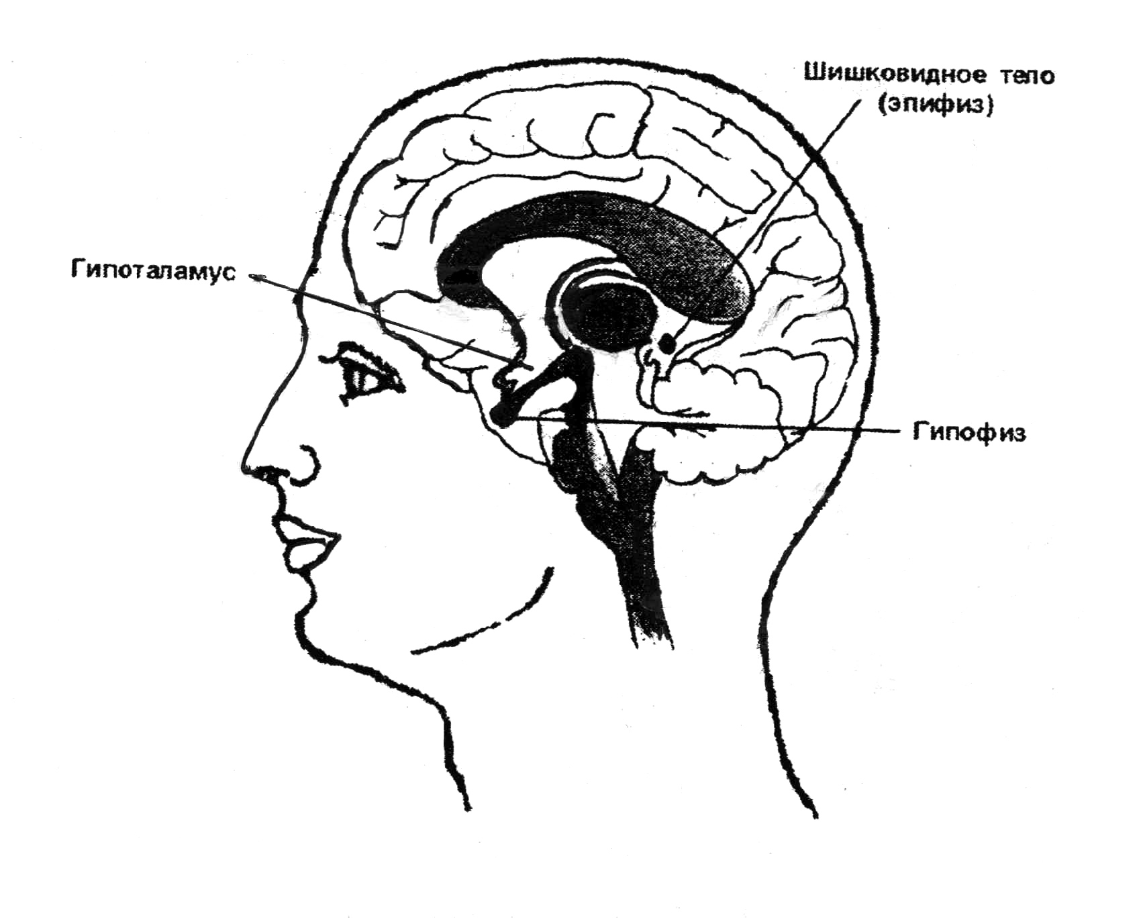
Рис. 4 Шишковидное тело (эпифиз)
Снаружи эпифиз покрыт мягкой соединительно-тканной оболочкой мозга, в которой много кровеносных сосудов. Клеточные элементы паренхимы: железистые клетки (пинеоциты) и глиальные клетки (глиоциты).
Эпифиз выделяет гормон мелатонин, тормозящий действие гонадотропных гормонов. Секреция эпифиза изменяется в зависимости от освещенности: свет угнетает синтез мелатонина. Воздействие света реализуется при участии гипоталамуса.

Эпифиз регулирует функцию половых желез, половое созревание. После удаления эпифиза наступает преждевременное половое созревание.

Краткая характеристика эпифиза
Латинское название | Corpus pineale, epiphysis
Количество | Непарная;
Масса | 0,2 г; по форме напоминает еловую шишку;
Топография | Лежит между верхними холмиками четверохолмия среднего мозга;
Строение | Состоит из железистых клеток – пинеоцитов и глиальных клеток.
Гормоны | Мелатонин – в основном, в ночное время суток.
Физиологические эффекты | Эпифиз называют железой внутренней секреции, чью функцию открыли последней. Глубокое расположение эпифиза в мозге, казалось, указывало на его значимость, что привело к восприятию его в качестве «мистической» железы, В течение десятков столетий эпифиз рассматривался в связи с душой, как "третий глаз" организма.  - участвует в синхронизации биоритмов ‘сон-бодрствование’;  - угнетает функции гипофиза, тормозит выделение гормонов роста;  - тормозит развитие опухолей;  - регулирует половое развитие и половое поведение.  - подавляет образование гонадотропных гормонов.  Задерживает преждевременное развитие половых желёз,  формирует цикличность половых функций, определяет  длительность овариального цикла.

Щитовидная железа
Щитовидная железа расположена на шее впереди гортани. Щитовидная железа – непарный орган, состоит из двух долей (правой и левой) соединенных перешейком. Масса железы взрослого человека составляет 20-30 г. У женщин масса и объем ее больше, чем у мужчин. Железа покрыта снаружи соединительной капсулой. От капсулы в глубину ткани отходят перегородки – трабекулы, которые разделяет орган на дольки.
Дольки состоят из пузырьков (фолликулов), являющихся структурными и функциональными единицами. Полости фолликулов заполнены вязкой массой – коллоидом, который содержит тиреоидные гормоны. Железистый фолликулярный эпителий обладает избирательной способностью к накоплению йода. Йод содержится в гормонах. Железа ежедневно выделяет в составе гормонов до 0,3 мг йода, следовательно, человек должен ежедневно с пищей и водой получать йод.
Щитовидная железа образует богатые йодом гормоны тироксин и трийодтиронин. Их основная функция - стимуляция окислительных процессов в клетке. Гормоны влияют на водный, белковый, углеводный, жировой, минеральный обмен, рост, развитие и дифференцировку тканей. Они оказывают действие на функции центральной нервной системы и на высшую нервную деятельность.
Гормон тиреокальцитонин участвует в обмене кальция и фосфора, уменьшая содержание кальция в крови и реабсорбцию кальция из костей.

Влияние гормонов щитовидной железы на организм человека
Трийодтиронин, тетрайодтиронин Тиреокальцитонин
(тироксин)

- Стимуляция всех видов обмена веществ  - Стимуляция развития психики и интеллекта  - Увеличение выработки энергии и основного обмена  - Увеличение ЧСС, потоотделения  - Обеспечение роста и развития организма  - Повышение возбудимости ЦНС | - Снижение содержания Са в крови  - Стимуляция поступления Са в костную ткань  - Активация остеобластов костной ткани для стимуляции костеобразования
Секреция щитовидной железы регулируется нервной системой и тиротропным гормоном передней доли гипофиза. Если же в пище и воде отсутствует йод, то секреция тироксина уменьшается. Это обуславливает усиленную секрецию тиротропных гормонов гипофиза. Вследствие этого щитовидная железа гипертрофируется, развивается зоб, общая продукция тироксина снижена. Это заболевание называется эндемическим зобом.
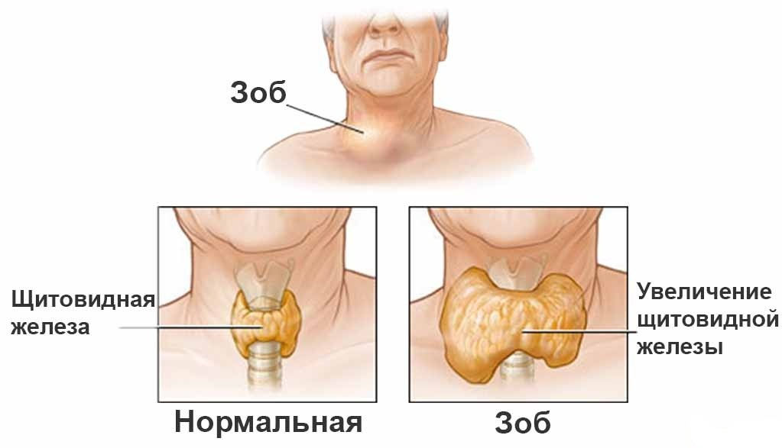
Рис.5 Эндемический зоб
Тиреоидные гормоны оказывают влияние на обменные процессы, рост и развитие организма, они участвуют в адаптационных реакциях. Особенно выражено их влияние на энергетический обмен – повышается синтез белка, распад жиров и углеводов. В молодом возрасте гормоны имеют большое значение для роста организма, а так же физического и психического развития.
При гипофункции щитовидной железы у детей возникает заболевание кретинизм, которое характеризуется задержкой роста, полового развития, нарушаются пропорции тела, развивается умственная отсталость.
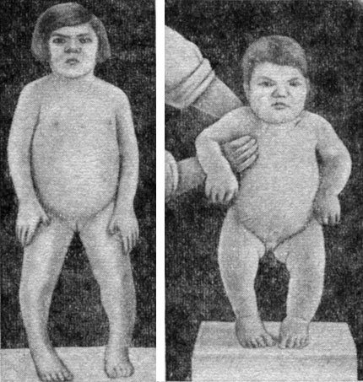
Рис. 6 Кретинизм (врожденный гипотиреоз)
При гиперфункции щитовидной железы возникает базедова болезнь, которая характеризуется повышением возбудимости ЦНС, повышением основного обмена, учащается сердцебиение, появляется пучеглазие, уменьшается масса тела. У человека развивается сильное чувство голода, человек поедает большое количество пищи, развивается полифагия.
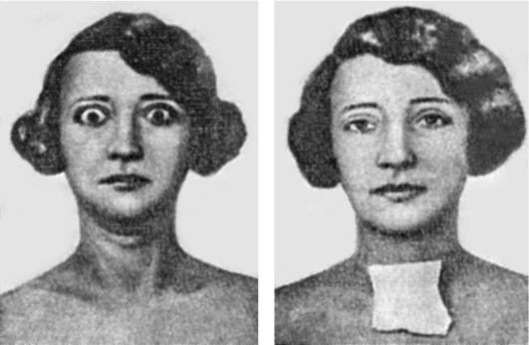
Рис. 7. Базедова болезнь, характерен экзофтальм.
Больная до операции (слева) и после операции (справа).
Краткая характеристика щитовидной железы
Латинское название | Glandula thyreoidea
Отношение к гипофизу | Гипофиззависимая
Количество | Непарная
Масса | 20-40 г
Топография | Передняя область шеи на уровне гортани и верхнего участка трахеи.
Строение | Доли правая и левая, перешеек между долями и непостоянная пирамидальная долька. Фиброзная капсула с перегородками делит железу на дольки, состоящие из фолликулов. Фолликулы содержат густой коллоид с гормонами.
Гормоны | Йодсодержащие: трийодтиронин - Т3;тетрайодтиронин (тироксин) – Т 4.  Для их синтеза необходимо поступление в организм достаточного количества йода.  Тиреокальцитонин – вырабатывается в парафолликулярной ткани железы.

Паращитовидная железа
Паращитовидные железы – это гипофизнезависимые округлые, овальные тельца, расположенные на задней поверхности долей щитовидной железы. Количество этих телец – от 2 до 7-8 ,в среднем 4, по 2 железы на каждую долю щитовидной железы. Длина телец 4-8 мм; ширина 3-4 мм, толщина 2-3 мм, общая их масса около 0,9г. Окраска светлая (у детей – бледно-розовые, у взрослых – желтовато-коричневые.
Паращитовидные железы (верхние и нижние) располагаются на задней поверхности долей щитовидной железы. Клетки, составляющие железы, группируются в виде фолликулов, в просвете которых находится коллоидное вещество, в отличие от щитовидной железы, бедное йодом. Эти железы вырабатывают паратгормон, являющийся важнейшим фактором регуляции содержания кальция и фосфора в организме.
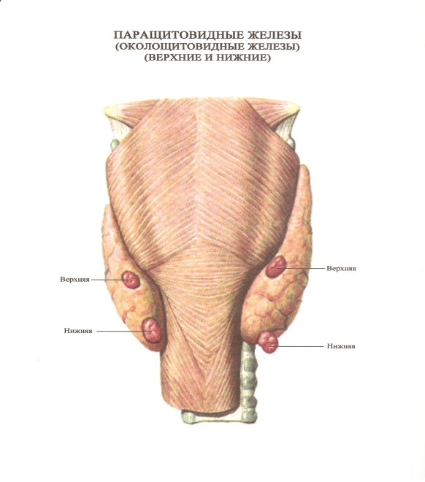
Рис. 8. Паращитовидные железы
Паратгормон (или паратиреокрин) способствует поддержанию уровня Ca в крови, который необходим для нормальной деятельности нервной системы и отложения Ca в костях (в костях активирует клетки остеокласты - разрушающие костную ткань), увеличивает всасывание кальция в кишечнике и реабсорбцию кальция в почках,
При гипофункции железы – (гипопаратиреоз) возникает тетания – приступы судорог. В крови понижается содержание Ca (гипокальциемия) и повышается количество калия, что приводит к резкому повышению возбудимости. При недостатке в крови Ca происходит высвобождение Ca из костей. Кости размягчаются (деминерализация костей). При избытке Ca в крови (гиперкальциемия) возникает гиперфункция железы – Ca откладывается в нетипичных для него местах – в сосудах, аорте, почках (например, нефролитиз – появление камней в почках).
Краткая характеристика паращитовидных желез
Латинское название | Glandulaе рагаthyreoidea
Отношение к гипофизу | Гипофизнезависимые
Количество | От 2 до 8, в среднем 4
Общая масса | 0,2 – 0,35 г.
Топография | Лежат на задней поверхности долей щитовидной железы.
Гормон | Паратгормон
Метаболические и физиологические эффекты | Регулирует содержание кальция в организме:  - увеличивает всасывание кальция в кишечнике и реабсорбцию кальция в почках;  - в костях активирует клетки остеокласты, разрушающие костную ткань;  В результате уровень кальция в крови повышается.
Гиперфункция железы | Гиперпаратиреоз:  - деминерализация костей;  - нефролитиаз (появление камней в почках);  - гиперкальциемия.
Гипофункция железы | Гипопаратиреоз:  - гипокальциемия;  - судороги;  - смерть из-за тетанического сокращения дыхательных мышц.

Поджелудочная железа
Эндокринная часть поджелудочной железы
Поджелудочная железа состоит из экзокринной и эндокринной части Эндокринная часть представлена группами эпителиальных клеток - панкреатические островки (островки Ларгенганса), они отделены от экзокринной части железы тонкими соединительнотканными прослойками. Их больше всего в области хвоста железы. Размеры островков 0,1 – 0,3 мм, а общая их масса 1/100 массы поджелудочной железы. Панкреатические островки - гипофизнезависимые, непарные образования, находятся на задней брюшной стенке за желудком, их количество от 1 до 2 млн.
Типы железистых клеток эндокринной части железы:
  - α-клетки
  - β-клетки
  - D-клетки
β-клетки островков вырабатывают гормон инсулин, а α-клетки - глюкагон. Эти гормоны оказывают противоположное действие.
α-клетки – клетки вырабатывают гормон глюкагон. Глюкагон – полипептид (может вырабатываться в кишечнике). Регуляция секреции осуществляется при помощи рецепторов глюкозы в гипоталамусе, которые определяют снижение уровня глюкозы в крови. Глюкагон способствует превращению гликогена печени в глюкозу крови, в результате чего увеличивается количество сахара в крови.
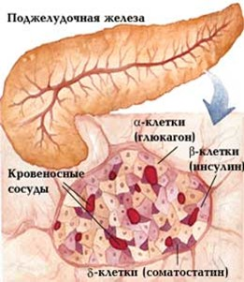
Рис. 9 Поджелудочная железа, как эндокринный орган
Инсулин – белковый гормон, он образуется из проинсулина под влиянием протеаз, превращение проинсулина в активный гормонинсулин происходит в β – клетках. Регуляция секреции инсулина осуществляется симпатической и парасимпатической нервной системой, также под влиянием ряда полипептидов, которые вырабатываются в желудочно-кишечном тракте. Инсулин способствует превращению глюкозы в гликоген, снижает уровень сахара в крови, усиливает обмен углеводов в мышцах, стимулирует процесс гликогена в печени и мышцах, способствует переходу глюкозы из крови в клетки тканей.
D-клетки выделяют гормон соматостатин. Соматостатин угнетает выработку гипофизом соматотропного гормона, а также выделение инсулина и глюкагона α- и β-клетками, уменьшает секрецию пищеварительных соков.
При недостаточном выделении железой гормонов развивается сахарный диабет – понижается способность тканей усваивать углеводы, в результате чего сахар в крови может повыситься до 0,1 – 0,4% . Избыток сахара выводится почками, концентрация сахара в моче может доходить до 5% и более. У человека повышается жажда, в печени понижается содержание гликогена. В связи с выведением большого количества сахара в организме происходит превращение белков и углеводов в сахар.
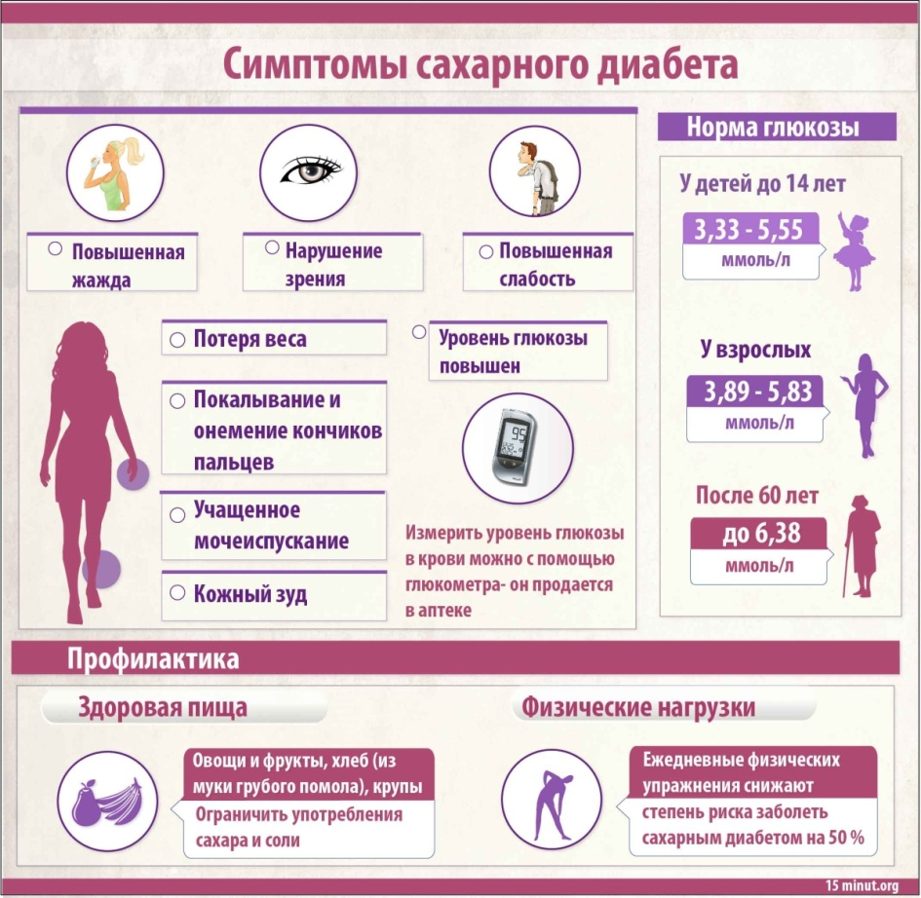
Рис. 10 Симптомы сахарного диабета
Проявления сахарного диабета: гипергликемия, глюкозурия, полиурия, полифагия, полидипсия.
В результате неполного окисления жиров в крови появляются промежуточные продукты распада жира – кетоновые тела, что приводит к повышению кислотности в крови. В результате этого – расстройства функций организма: изменяется дыхание, может произойти диабетическая кома.

Краткая характеристика поджелудочной железы,
как эндокринного органа
Латинское название | pancrеas
Отношение  к гипофизу | Гипофизнезависимая
Количество | Непарная
Топография | Лежит в верхнем этаже брюшной полости, на задней брюшной стенке за желудком.
Строение эндокринной части | Панкреатические островки Лангерганса в количестве от 1 до 2 млн. Состоят из клеток: α-клетки, β-клетки, D-клетки
Гормоны | Глюкагон | Инсулин | Соматостатин
Метаболические эффекты | - в печени стимулирует процесс гликогенолиза (распад гликогена до глюкозы);  - глюкоза переходит из печени в кровь и уровень сахара в крови повышается. | - в печени и мышцах стимулирует процесс гликогенеза (синтез гликогена из глюкозы);  - способствует переходу глюкозы из крови в клетки тканей;  - стимулирует превращение глюкозы в жиры;  - в результате уровень сахара в крови снижается. | - угнетает секрецию гормона роста гипофизом;  - угнетает выделение инсулина и глюкагона поджелудочной железой;  - уменьшает секрецию пищеварительных соков.

Надпочечники
Надпочечники - парные органы, расположенные забрюшинно непосредственно над верхними полюсами почек. Масса одного надпочечника у взрослого человека около 12-13 г. Надпочечник имеют форму сжатого спереди конуса, имеет поверхности: переднюю, заднюю, нижнюю. Расположение на уровне XI-XII грудных позвонков, первый ниже левого.
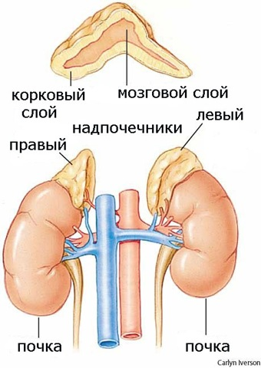
Поверхность бугристая, на переднемедиальной поверхности видна глубокая борозда – ворота, через них выходят в органы центральная вена и лимфатические сосуды. Снаружи покрыт фиброзной капсулой, она плотно срастается с паренхимой и вглубь железы отдает соединительнотканные капсулы. Надпочечники состоят из двух слоев: наружного (коркового) и внутреннего (мозгового). Корковое вещество имеет три зоны: 1- клубочковая (наружная), 2 - пучковая (средняя), 3- сетчатая (внутренняя):
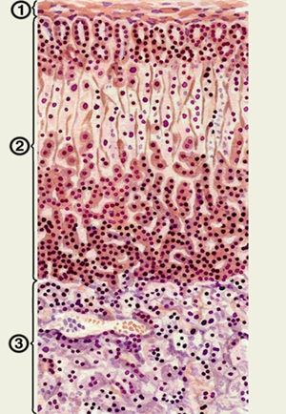
Рис. 11. Строение надпочечников
Мозговое вещество – находится в центральной части, образовано крупными клетками: эпинефроциты – это основная масса клеток, выделяют гормон – адреналин, норэпинефроциты – вырабатывают норадреналин.
В корковом веществе вырабатываются три группы гормонов: глюкокортикоиды, минералокортикоиды и половые гормоны.
Глюкокортикоиды (гидрокортизон, кортикостерон и др.) влияют на обмен углеводов, белков, жиров, стимулируют синтез гликогена из глюкозы, оказывают противовоспалительное действие.
Рис. 12. Внутреннее строение
коркового вещества
Глюкокортикоиды обеспечивают приспособление организма к чрезвычайным условиям.
Минералокортикоиды (альдостерон и др.) регулируют обмен натрия и калия, действуя на почки. Альдостерон усиливает обратное всасывание натрия в почечных канальцах, усиливает выделение калия, участвует в регуляции водно-солевого обмена, тонуса кровеносных сосудов, способствует повышению артериального давления.
Половые гормоны (андрогены, эстрогены, прогестерон) обеспечивают развитие вторичных половых признаков.
Мозговой слой надпочечников выделяет адреналин и норадреналин, участвующие в углеводном обмене и влияющие на сердечнососудистую систему.
Адреналин повышает систолическое артериальное давление и минутный объем сердца, увеличивает частоту сердечных сокращений, расширяет коронарные сосуды.
Норадреналин снижает частоту сердечных сокращений и минутный объем сердца.
Краткая характеристика надпочечников
Латинское название | Glandula suprarenalis
Отношение  к гипофизу | Гипофиззависимая
Количество | Парная
Топография | Лежат на верхних полюсах почек
Строение на разрезе | - Корковое вещество  - Мозговое вещество
Гормоны
  Клубочковая зона | Пучковая  зона | Сетчатая  зона | Мозговое  вещество
  Минерало-кортикоиды | Глюкокор-тикоиды | Половые  гормоны | Катехоламины
  Альдостерон  Дезоксикор- тикостерон | Кортизон  Гидрокортизон  Кортикостерон | Андрогены  Эстрогены  Прогестерон | Адреналин  Норадреналин

При гиперфункции надпочечников увеличивается синтез гормонов, особенно половых. Развивается состояние гиперкортицизма.
При избыточной продукции глюкокортикоидов развивается болезнь Иценко-Кушинга:
- увеличение массы тела, лунообразное лицо;
- неравномерное распределение жировых отложений;
- гирсутизм - избыточное оволосение у женщин по мужскому типу;
- стрии – участки растяжек кожи в виде узких извилистых полосок;
- гиперпигментация;
- остеопороз, мышечная слабость;
- нарушение половых функций.
При избыточной продукции половых гормонов у женщин наблюдается состояние маскулинизации (появление вторичных половых признаков мужского организма – рост волос по мужскому типу, изменение голоса, прекращение менструальной функции).
У мужчин наблюдается появление женских вторичных половых признаков.
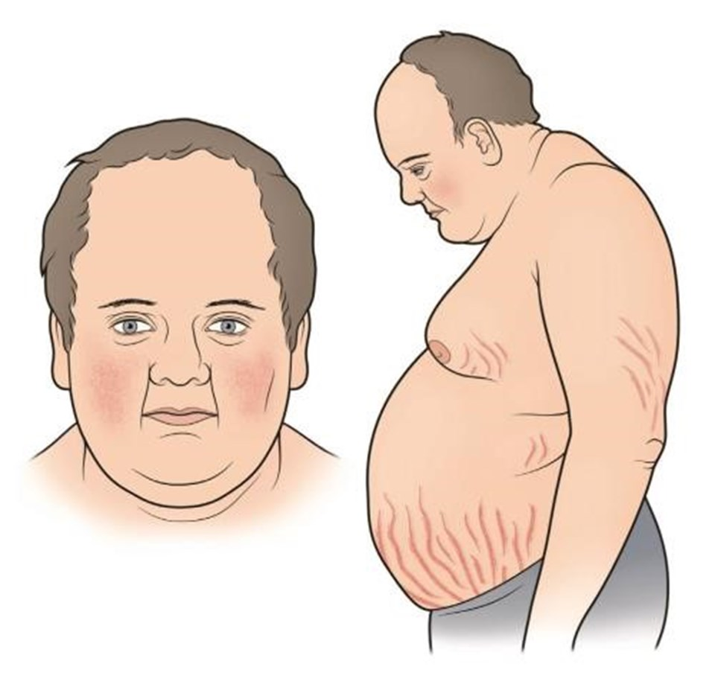
Рис. 13 Болезнь Иценко-Кушинга
При гипофункции развивается бронзовая болезнь, болезнь Аддисона:
- гиперпигментация кожи и слизистых (преимущественно на открытых частях тела, ладонные складки);
- значительное похудание;
- выраженная общая слабость, повышенная утомляемость, астения, депрессия;
- артериальная гипотония;
- диспепсические расстройства;
- приступы гипогликемии;
- высокая восприимчивость к инфекциям.

Задания для самостоятельной работы студентов
по теме «Железы внутренней секреции»

Вопросы для самоконтроля

- Какие железы называются эндокринными?
- Что такое гормоны?
- Что характерно для гормонов?
- В каких процессах участвуют гормоны?
- Что возникает при гипер- и гипофункции эндокринных желез?
- Какие железы зависят от гипофиза?
- Какие железы не зависят от гипофиза?
- Что является высшим центром регуляции эндокринных функций?
- Какое строение имеет гипофиз?
- Какие заболевания возникают при гипер- и гипофункции соматотропного гормона передней доли гипофиза?
- Какие гормоны вырабатывает промежуточная доля гипофиза?
- Где расположена щитовидная железа?
- Какие гормоны вырабатывает щитовидная железа?
- На что влияют гормоны щитовидной железы?
- Какие заболевания возникают при гипер- и гипофункции щитовидной железы?
- Где располагаются паращитовидные железы?
- Какой гормон выделяют паращитовидные железы?
- Где расположены надпочечники?
- Какие гормоны вырабатываются в корковом слое надпочечников?
- На что влияют глюкокортикоиды?
- Что регулируют минералокортикоиды?
- На что влияют половые гормоны надпочечников?
- Что возникает при гипер- и гипофункции коры надпочечников?
- Какие гормоны вырабатываются мозговым слоем надпочечников?
- Чем представлена эндокринная часть поджелудочной железы?
- Какие клетки вырабатывают инсулин?
- Какие клетки вырабатывают глюкагон?
- В каких процессах участвует инсулин и глюкагон?
- Какие клетки выделяют соматостатин?
- Какое заболевание развивается при недостаточном выделении инсулина?
- Где расположен эпифиз?
- Какие гормоны выделяет эпифиз?

Задание № 1
Прочитайте и запомните следующие латинские названия:

Железа - glandula
Гипофиз - hypophysis
Шишковидное тело - corpus pineale
Эпифиз - epiphysis
Щитовидная железа - glandula thyroidea
Паращитовидная железа - glandula рагаthyreoidea
Надпочечник - glandula suprarenalis

Задание № 2

Заполните немые графы
Расположение эндокринных желез
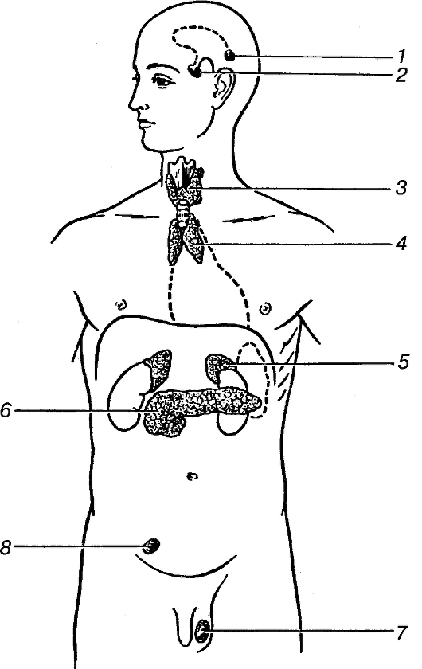
Задание № 3
Заполните графологические структуры

I.

Гормоны гипофиза

Задняя доля
Передняя доля
Средняя доля

II.
Надпочечники

Мозговое вещество
Корковое вещество

Катехоламины
(…………., ……………)
Минералкортикоиды
(…………………)

Глюкокортикоиды
(…………, ………….)

Половые
(…………., …………)
Задание № 4

Решите ситуационные задачи
Задача № 1
У пациента уровень кальция в крови составляет 1,8 ммоль/л при средней норме 2,2-2,8 ммоль/л.
- Как вы оцениваете этот показатель?
- Какой термин обозначает это состояние? Какой гормон в организме человека повышает уровень кальция в крови, а какой понижает?
- В каких эндокринных железах они вырабатываются?
- Как изменится секреция организмом этих гормонов, чтобы нормализовать уровень кальция?

Задача № 2
У пациента уровень сахара в крови натощак составляет 10 ммоль/л при средней норме 4-6 ммоль/л.
- Как вы оцениваете этот показатель?
- Какой термин обозначает это состояние?
- Какой гормон в организме человека понижает уровень сахара в крови, а какой повышает?
- В какой эндокринной железе они вырабатываются?
- Как изменится секреция организмом этих гормонов, чтобы нормализовать уровень сахара?

Задача № 3
Известно, что у спортсмена в день соревнований перед стартом, у студента в день сдачи экзамена наблюдается значительное увеличение частоты сердечных сокращений.
- Какой гормон в организме вызывает тахикардию в указанных и аналогичных ситуациях?
- В какой эндокринной железе он вырабатывается?
- Почему его называют гормоном активных действий?

Задача № 4
Пациент 40 лет предъявляет жалобы на увеличение размеров кистей и стоп. С некоторых пор заметил изменения внешности: увеличение размеров нижней челюсти и костей носа.
- Назовите данное состояние.
- Какое гормональное нарушение в организме привело к подобным изменениям?

Задача №5
Женщина-агроном, 37 лет, мать троих детей, на протяжении последних 2 лет стала беспричинно отмечать общую слабость, быструю утомляемость, головную боль, нарастание массы тела, появление красных полос (стрий) на коже живота, бедер, ягодиц, изменение внешнего вида ("лунообразное лицо"), избыточный рост волос на верхней губе, подбородке, туловище и конечностях по мужскому типу (гирсутизм), нарушение менструального цикла и т.д.
Объективно определяется: стойкое повышение АД, рентгенологически – начальные явления остеопороза (разрежения) костей свода черепа, спинки турецкого седла клиновидной кости, грудного и поясничного отделов позвоночника, в крови и моче – повышение уровня 17-оксикортикостероидов.
Ваше мнение о предполагаемом диагнозе.

Задание № 5
Решите кроссворд
«Железы внутренней секреции»

 |  |  |  |  |  |  |  |  |  |  |  |  |  |  | 1
 |  |  | 1
 |  |  |  |  |  |  |  |  |  |  |  |  |  |  |  |  |  |  | 2
 |  |  |  |  | 2
 |  | 5 |  |  |  | 4
 |  |  |  |  |  |  |  |  |  | 3
 |  |  |  |  |  |  |  |  | 3
 | 4
 |  |  |  |  |  |  |  |  |  |  |  |  | 6
 |  |  |  |  |  |  |  | 5
 |  |  |  |  |  |  |  |  |  |  |  |  |  |  |  | 7
 |  |  |  |  |  | 8 | 6 |  |  |  |  |  |  |  |  |  |  |  | 9
 | 7
 |  |  |  | 8
 |  |  |  |  |  |  |  |  |  |  |  |  | 9
10
 |  |  |  |  |  |  |  |  |  |  | 11
По вертикали

1.Гормон задней доли гипофиза
2. Гормон поджелудочной железы,
регулирующий жировой обмен
3. Гормон щитовидной железы
4. Гормон мозгового слоя надпочечников
5. Гормон щитовидной железы
6. Гормон щитовидной железы
7. Гормон паращитовидной железы
8. Гормон поджелудочной железы
9. Гормон вилочковой железы

По горизонтали:

1. Отдел гипофиза
2. Гормон передней доли гипофиза
3. Мужской половой гормон
4. Гормон средней доли гипофиза
5. Гормон эпифиза
6. Гормон коры надпочечников
7. Гормон поджелудочной железы
8. Гормон задней доли гипофиза
9. Гормон коры надпочечников
10. Женский половой гормон
11. Мужской половой гормон

Задание № 6
Дополните
1. К гипофиззависимым железам относятся….………………………………….
2. Работа щитовидной железы регулируется передней долей гипофиза с помощью……………………………гормонов.
3. Паращитовидные железы вырабатывают……….., при его недостатке уровень кальция в крови………………………………………….……………
4. Альфа-клетки вырабатывают ………………………………………………….
5. При гипофункции щитовидной железы у детей возникает заболевание …………………………………….
6. Адреналин влияет на количество глюкозы в крови, при его избытке происходит …………. гликогена и ……..… содержания глюкозы в крови.

Тестовые задания для рубежного контроля
по теме «Железы внутренней секреции»

Выберите один правильный ответ

1. Ведущую роль в системе всех эндокринных желез играют:
    - щитовидная железа и паращитовидные железы
    - эпифиз и половые железы
    - гипоталамус и гипофиз
    - тимус и поджелудочная железа

2. Продукты деятельности эндокринных желез:
  - лимфатическая жидкость
  - кровь
  - гормоны
  - сыворотка

3. Железы, не имеющие выводных протоков:
  - околоушные
  - эндокринные
  - экзогенные
  - половые

4. Смешанными эндокринными железами являются:
- надпочечники и щитовидная железа
- гипофиз и паращитовидные железы
- эпифиз и гипоталамус
- поджелудочная железа, половые железы, тимус

5. Наиболее важной «центральной» эндокринной железой, регулирующей деятельности многих других, так называемых «периферических эндокринных желез, является:
  - надпочечник
  - гипофиз
  - эпифиз
  - щитовидная железа

6. Масса гипофиза, составляет:
- 0,05 г.
- 0,5 г.
- 5 г.
- 50 г.

Выберите один правильный ответ

7. Количество долей у гипофиза:
- нет долей
- три
- две
- одна

8. Тропным гормоном гипофиза является:
- вазопрессин
- окситоцин
- АКТГ
- интермедин

9. Стимулирует синтез белка в организме, рост хрящевой ткани, костей и всего тела гормон:
- соматотропин
- тиреотропин
- АКТГ
- пролактин

10. При гипофункции передней доли гипофиза (недостатке соматотропина) у детей или у взрослых соответственно наблюдается:
- кретинизм
- карликовость
- гигантизм
- микседема

11. При гиперфункции передней доли гипофиза (избытке соматотропина) у детей или у взрослых соответственно наблюдается:
- кретинизм и микседема
- микседема и кретинизм
- акромегалия и гигантизм
- гигантизм и акромегалия

12. Стимулирующее действие на сократительную функцию мускулатуры матки оказывает:
- релизинг гормон
- пролактин
- окситоцин
- вазопрессин

Выберите один правильный ответ

13. Гормоны, выделяемые эпифизом:
- трийодтеранин
- серотонин
- мелатонин
- вазопрессин

14. Внутри полости фолликула щитовидной железы находится вещество:
- коллоид
- мукоид
- синовиальная жидкость
- лизоцин

15. Влияет на молочную железу, способствуя разрастанию ее ткани и продукции молока, гормон:
- лютропин
- фоллиотропин
- пролактин
- вазопрессин

16. Стимулирует функцию щитовидной железы, осуществляя синтез и секрецию тиреоидных гормонов:
- тиреотропин
- гонадотропин
- соматотропин
- АКТГ

17. Какой гормон выделяют паращитовидные железы:
- паратиреокрин
- лютеин
- меланин
- кальцитонин

18. Стимулирует образование и выделение в коре надпочечников глюкокортикоидов гормон:
- соматотропин
- АКТГ
- тиреотропин
- пролактин

Выберите один правильный ответ

19. Влияет на пигментный обмен и приводит к потемнению кожи гормон:
- мелатонин
- интермедин
- вазопрессин
- окситоцин

20. Эпителиальные клетки эндокринной части поджелудочной железы:
- пучки Пуркинье
- островки Сальве
- островки Лангерганса
- тельца Гассаля

21. Усиливает обратное всасывание воды из почечных канальцев в кровь, увеличивает тонус гладкой мускулатуры сосудов (артериол и капилляров) и повышает артериальное давление гормон:
- вазопрессин
- окситоцин
- инсулин
- тироксин

22. При недостатке вазопрессина наблюдается:
- повышение артериального давления
- прекращение мочеобразования
- несахарный диабет
- сахарный диабет

23. При избытке вазопрессина наблюдается:
- несахарный диабет
- сахарный диабет
- понижение артериального давления
- прекращение мочеобразования

24. В щитовидной железе отсутствует гормон:
- тироксин
- трийодтиронин
- тиреокацильциотонин
- тиреотропин

Выберите один правильный ответ

25. При гипофункции щитовидной железы (гипотиреозе) у детей или взрослых возникает соответственно:
- карликовость и эндемический зоб
- кретинизм и микседема
- микседема и кретинизм
- эндемический зоб и карликовость

26. Похудание, блеск глаз, пучеглазие, повышение основного обмена возбудимости нервной системы, тахикардия наблюдаются при:
- несахарном диабете
- микседеме
- базедовой болезни
- кретинизме

27. При недостатке йода в питьевой воде возникает:
- диффузный токсический зоб
- слизистый отек
- кретинизм
- эндемический зоб

28. Регулирует обмен кальция и фосфора в организме, способствует поддержанию нормального уровня кальция в крови гормон:
- тиреокальциотонин
- паратирин
- альдостерон
- тиреотропин

29. При гипофункции и гиперфункции паращитовидных желез соответственно наблюдается:
- повышение содержания кальция в крови и отложение кальция в костной ткани
- тетания и отложение кальция в необычных для него местах
- отложение кальция в костной ткани и адинамия
- отложения кальция в необычных для него местах и тетания

30. При увеличении и снижении в крови концентрации кальция гормонообразовательная функция паращитовидных желез соответственно:
- увеличивается и уменьшается
- уменьшается и увеличивается
- не изменяется и уменьшается
- уменьшается и не изменяется

Выберите один правильный ответ

31. Сахарный диабет наблюдается при:
- избытке инсулина
- недостатке инсулина
- избытке глюкагона
- недостатке глюкагона

32. Жизненно важными гормонами надпочечника (гормонами, сохраняющими жизнь) являются:
- адреналин и норадреналин
- гидрокортизон и кортизон
- альдостерон и дезоксикортикостерон
- андрогены и эстрогены

33. Вырабатывает минералкортикоиды – альдостерон и дезоксикортикостерон – зона коры надпочечника:
- сетчатая
- пучковая
- клубочковая
- мозговое вещество

34. Продуцирует глюкокортикоиды – гидрокортизон, кортизон, кортикостерон – очень богатая липидами, холестерином и витамином С зона коры надпочечника:
- клубочковая
- пучковая
- сетчатая
- мозговое вещество

35. Образует половые гормоны – андрогены, эстрогены и в небольшом количестве прогестерон – зона коры надпочечника:
- мозговое вещество
- клубочковая
- сетчатая
- пучковая

36. Вырабатывает катехоламины – адреналин и норадреналин – зона надпочечника:
- клубочковая
- сетчатая
- пучковая
- мозговое вещество

Выберите один правильный ответ

37. При недостаточной функции коры надпочечников развивается:
- акромегалия
- микседема
- аддисонова болезнь
- базедова болезнь

38. Стимулирует развитие мужских вторичных половых признаков, влияет на половую функцию и размножение:
- кортикостерон
- дезоксикортикостерон
- тестостерон
- эстрогены

39. Эндокриноциты яичка выделяют гормон:
- тестостерон
- дицинон
- прогестерон
- все перечисленное верно

40. Гормон яичника:
- тестостерон
- дицинон
- прогестерон
- все перечисленное верно

Клиническая терминология

Гиперфункция – нарушение работы желез внутренней секреции (увеличивается продукция ее гормонов).

Гипофункция – нарушение работы желез внутренней секреции (уменьшается продукция ее гормонов).

Эндокринология – наука о заболеваниях эндокринных желез.

Гигантизм – пропорциональное увеличение размеров скелета (гиперпродукция соматотропного гормона).

Акромегалия – непропорциональное увеличение костей кистей, стоп, носа, нижней челюсти, увеличение размеров внутренних органов.

Карликовость (гипофизарный нанизм) – пропорциональное уменьшение размеров скелета (гипопродукция соматотропного гормона).

Гипертиреоз – увеличение размера щитовидной железы (зоб).

Гипотиреоз – недостаточность щитовидной железы.

Кретинизм (у детей), микседема (у взрослых) – наследственная недостаточность тиреоидных гормонов, понижение функции щитовидной железы.

Гиперпаратиреоз – гиперфункция паращитовидной железы.

Паратиреоидит – воспаление паращитовидных желез.

Панкреатит – воспаление поджелудочной железы.

Сахарный диабет – заболевание, вызываемое недостатком выработки инсулина.

Эталоны ответов
по теме «Железы внутренней секреции»

Задание № 2

Расположение эндокринных желез (схема) 1 - шишковидное тело; 2 - гипофиз; 3 - щитовидная и околощитовидная железы; 4 - вилочковая железа (тимус); 5 - надпочечник; 6 - островковая часть поджелудочной железы; 7 - внутрисекреторная часть яичек (у мужчин); 8 - внутрисекреторная часть яичника (у женщин).

Задание № 3
I.

Гормоны гипофиза

Задняя доля
Передняя доля
Средняя доля

Меланоцистостимулирующий гормон
Вазопрессин
Соматотропный гормон
Окситоцин
Тиреотропный гормон

Адренокортикотропный гормон

Гонадотропный гормон

Пролактин

II.
Надпочечники

Мозговое вещество
Корковое вещество

Катехоламины
(Адреналин, норадреналин)
Минералкортикоиды
(Альдостерон)

Глюкокортикоиды
(Кортизол, кортизон)

Половые
(Андрогены, эстрогены)

Задание № 4
Задача № 1
Ответ
У пациента развилось состояние гипокальциемии (снижение уровня кальция в крови). На содержание кальция в крови влияет гормон щитовидной железы тиреокальцитонин (снижает уровень) и гормон паращитовидных желёз – паратгормон (повышает уровень). Следовательно, для нормализации уровня кальция в крови в данной ситуации секреция тиреокальцитонина должна снизиться, а секреция паратгормона – увеличиться.

Задача № 2
Ответ

У пациента развилось состояние гипергликемии (повышение уровня сахара в крови). На содержание сахара в крови влияют гормоны поджелудочной железы инсулин (снижает уровень) и глюкагон (повышает уровень). Следовательно, для нормализации уровня сахара в крови в данной ситуации секреция глюкагона должна снизиться, а секреция инсулина – увеличиться.

Задача № 3
Ответ

У человека в указанных ситуациях наблюдается увеличение секреции и выброс в кровь гормона мозгового вещества надпочечников адреналина. Он оказывает на организм человека возбуждающее действие:
- повышает чсс;
- увеличивает силу сердечных сокращений;
- повышает возбудимость миокарда;
- повышает проводимость миокарда;
- оказывает двойное воздействие на кровеносные сосуды: сосуды сердца, мозга, легких и работающих мышц расширяются, сосуды кожи и органов брюшной полости сужаются;
– повышает артериальное давление;
- расширяет просвет бронхов;
- расширяет зрачок;
- повышает возбудимость рецепторов органов слуха и зрения. Таким образом, его секреция повышается при всех состояниях, которые требуют активной деятельности организма (стресс, экзамен, соревнование).
У пациента развивается акромегалия – непропорциональное Увеличение отдельных костей скелета (нижняя челюсть, кости носа, кости кистей, кости стоп). Причина: гиперпродукция соматотропного гормона передней долей гипоФиза (гормона роста).

Задача № 4
Ответ

У пациента развивается акромегалия – непропорциональное Увеличение отдельных костей скелета (нижняя челюсть, кости носа, кости кистей, кости стоп). Причина: гиперпродукция соматотропного гормона передней долей гипоФиза (гормона роста).

Задача № 5
Ответ
У больной следует предположить болезнь (или синдром) Н.М. Иценко - Х.Кушинга – гипоталамо-гипофизарное заболевание, проявляющееся двусторонней гиперплазией (увеличением количества клеток) надпочечников и повышенной секрецией АКТГ и гормонов коры надпочечников (гиперкортицизм). Наиболее частыми причинами этой болезни являются опухоли гипофиза или надпочечников, инфекционно-воспалительный процесс в гипоталамо-гипофизарной области, травма. Основными клиническими признаками являются: ожирение, розово-пурпурные стрии, (полосы), избыточное оволосение (гирсутизм) по мужскому типу, артериальная гипертония, нарушение менструального цикла, мышечная слабость, остеопороз и даже патологические переломы позвоночника и конечностей.

Задание № 5

 |  |  |  |  |  |  |  |  |  |  |  |  |  |  | 1
 |  |  |  |  |  |  |  |  |  |  |  |  |  |  | в
 |  |  |  |  |  |  |  |  |  |  |  |  |  |  | а
 |  |  | 1 | а | д | е | н | о | г | и | п | о | ф | и | з
 |  |  |  |  |  |  |  |  |  |  |  |  |  |  | о |  |  |  | 2
 |  |  |  |  | 2 | с | о | м | а | т | о | т | р | о | п | и | н |  | л
 |  | 5 |  |  |  | 4 |  |  |  |  |  |  |  |  | р |  |  |  | и
 |  | т |  |  |  | а |  |  |  | 3 |  |  |  |  | е |  |  |  | п
 |  | р |  |  |  | д |  |  | 3 | т | е | с | т | о | с | т | е | р | о | н
 | 4 | и | н | т | е | р | м | е | д | и | н |  |  |  | с |  |  |  | к
 |  | й |  |  |  | е |  |  |  | р |  |  | 6 |  | и |  |  |  | а
 |  | о |  |  |  | н |  | 5 | м | е | л | а | т | о | н | и | н |  | и
 |  | д |  |  |  | а |  |  |  | о |  |  | и |  |  |  |  |  | н
 |  | т |  |  |  | л |  |  |  | к |  |  | р |  |  | 7
 |  | и |  |  |  | и |  |  |  | а |  |  | о |  |  | п
 |  | р |  |  |  | н |  |  |  | л |  |  | к |  |  | а
 |  | о |  |  |  | 8 | 6 | а | л | ь | д | о | с | т | е | р | о | н | 9
 |  | н |  |  |  | г |  |  |  | ц |  |  | и |  |  | а |  |  | т
 | 7 | и | н | с | у | л | и | н |  | и |  |  | н |  |  | т |  |  | и
 |  | р |  |  |  | ю |  |  |  | т |  |  |  |  |  | г |  |  | м
 |  |  |  | 8 | о | к | с | и | т | о | ц | и | н |  |  | о |  |  | о
 |  |  |  |  |  | а |  |  |  | н |  |  | 9 | к | о | р | т | и | з | о | н
10 | э | с | т | р | о | г | е | н |  | и |  |  |  |  |  | м |  |  | и
 |  |  |  |  |  | о |  |  |  | н | 11 | а | н | д | р | о | г | е | н
 |  |  |  |  |  | н |  |  |  |  |  |  |  |  |  | н

Задание № 6

1. К гипофиззависимым железам относятся щитовидная железа, корковое вещество надпочечников и половые железы.

2. Работа щитовидной железы регулируется передней долей гипофиза с помощью тиреотропных гормонов.
3. Паращитовидные железы вырабатывают паратгормон, при его недостатке уровень кальция в крови снижается.
4. Альфа-клетки вырабатывают гормон глюкагон.

5. При гипофункции щитовидной железы у детей возникает заболевание кретинизм.

Эталоны ответов
Тема «Железы внутренней секреции»

- – 3  - – 3  - – 2  - – 4  - – 2  - – 2  - – 2  - – 3  - – 1  - – 2  - – 4  - – 3  - – 3  - – 1  - – 3  - – 1  - – 1  - – 2  - – 2  - – 3 | - – 1  - – 3  - – 4  - – 4  - – 2  - – 3  - – 4  - – 2  - – 2  - – 2  - – 2  - – 3  - – 3  - – 2  - – 3  - – 4  - – 3  - – 3  - – 1  - – 3

Список литературы

- Анатомия в схемах и таблицах// Л.В. Горелова, И.М. Таюрская. Изд. 2-е Рост. на Дону Феникс, 2013.
- Анатомия и физиология человека. Гайворонский И.В. 6-е изд. перераб. и допол. – М., 2011.
- Атлас анатомия человека. 6-е изд. Неттер Ф., 2015.
- Атлас «Анатомия и человека. Учебное пособие для медицинских училищ и колледжей. ГрифМОРФ Брыкина З.Г., Сапин М.Р. Чава С.В., 2015.

